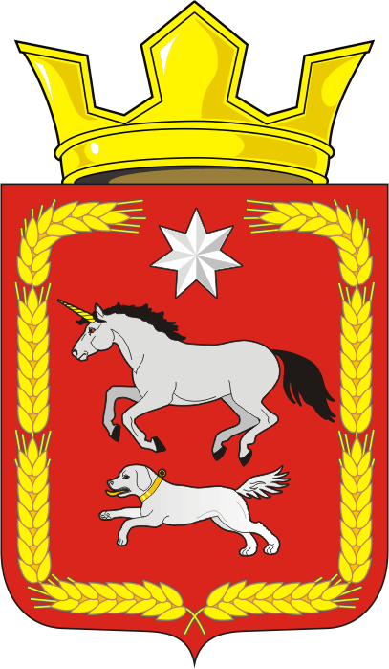

администрация Каировского сельсовета
Саракташского района Оренбургской области

П Р О Т О К О Л
проведения публичных слушаний по проекту Решения Совета депутатов «О внесении изменений в Устав муниципального образования Каировский сельсовет Саракташского района Оренбургской области»

Дата проведения « 06 » января 2025 года

Место проведения: здание Дома культуры по адресу: 462138 Оренбургская область, Саракташский район, село Каировка, улица Мальцева, дом 2

Время начала проведения: 14 ч. 00 мин.
Завершено: 15 ч. 00 мин.
Количество присутствующих: 15 человек

Председательствующий: Логвиненко А.Н. – глава муниципального образования Каировский сельсовет

Секретарь собрания: Бочкарева Т.А. – специалист 1 категории администрации

ПОВЕСТКА ДНЯ:

1. Обсуждение проекта Решения Совета депутатов о внесении изменений в Устав муниципального образования Каировский сельсовет Саракташского района Оренбургской области.
Вступительное слово председательствующего:
Глава сельсовета Логвиненко А.Н. проинформировал, что в соответствии с законодательством, Положением о публичных слушаниях проект Решения Совета депутатов о внесении изменений в Устав муниципального образования выносится на публичные слушания, рассказал о существе обсуждаемого вопроса, его значимости и порядке проведения слушаний.

Проект изменений в Устав муниципального образования Каировский сельсовет Саракташского района Оренбургской области и Порядок участия граждан в обсуждении проекта изменений в Устав муниципального образования Каировский сельсовет Саракташского района Оренбургской области и учета предложений по данному проекту были обнародованы на стенде в помещении администрации сельсовета, на информационном стенде в помещении МБОУ «Каировская средняя общеобразовательная школа», на информационном стенде в помещении МБОУ «Екатериновская средняя общеобразовательная школа», размещены на официальном сайте Каировского сельсовета в сети Интернет www.аdmkairovka.ru, а так же в федеральной государственной информационной системе «Единый портал государственных и муниципальных услуг (функций)» (ПОС ЕГПУ). Сформирована комиссия по подготовки и проведения публичных слушаний в количестве 3 человек в следующем составе: Логвиненко А.Н., глава муниципального образования Каировский сельсовет, Бочкарева Т.А., специалист 1 категории администрации Каировского сельсовета, Пяткова О.А., председатель Совета депутатов Каировского сельсовета, Тонова С.Я., депутат по избирательному округу №1 Каировского сельсовета.
За период с момента назначения публичных слушаний до дня проведения публичных слушаний каких-либо предложений и замечаний, касающихся проекта изменений в Устав муниципального образования Каировский сельсовет, в администрацию Каировского сельского совета не поступало.

СЛУШАЛИ:
Логвиненко Алексей Николаевич, который сказал о том, в соответствии с Федеральным законом от 06.10.2003 № 131-ФЗ «Об общих принципах организации местного самоуправления в Российской Федерации» необходимо внести изменения в Устав муниципального образования Каировский сельсовет Саракташского района Оренбургской области.

ВЫСТУПИЛИ:
Крыков Сергей Петрович – депутат Совета депутатов по избирательному округу №1, который предложил на основании информации главы муниципального образования:

- Одобрить в целом проект Решения Совета депутатов о внесении изменений в Устав муниципального образования Каировский сельсовет Саракташского района Оренбургской области.
- Рекомендовать Совету депутатов муниципального образования Каировский сельсовет Саракташского района Оренбургской области принять Решение Совета депутатов «О внесении изменений в Устав муниципального образования Каировского сельсовет Саракташского района Оренбургской области».
Сметанина Ольга Михайловна – житель с.Каировка, которая внесла предложение одобрить проект Решения Совета депутатов о внесении изменений в Устав муниципального образования Каировский сельсовет.
Семенова Юлия Васильевна– житель с. Екатериновка, которая внесла предложение одобрить в целом проект Решения Совета депутатов о внесении изменений в Устав муниципального образования Каировский сельсовет.

ГОЛОСОВАЛИ: За- 15
Против - нет
Воздержались – нет

РЕШИЛИ:
Одобрить проект Решения Совета депутатов о внесении изменений в Устав муниципального образования Каировский сельсовет.
Рекомендовать Совету депутатов муниципального образования Каировский сельсовет Саракташского района Оренбургской области принять Решение Совета депутатов «О внесении изменений в Устав муниципального образования Каировского сельсовет Саракташского района Оренбургской области».

Председательствующий А.Н.Логвиненко

Секретарь Т.А. Бочкарева

М.П.

